Городской округ Ханты-Мансийск
Ханты-Мансийского автономного округа – Югры

АДМИНИСТРАЦИЯ ГОРОДА ХАНТЫ-МАНСИЙСКА

ПОСТАНОВЛЕНИЕ

от 09.03.2021 №189

Об утверждении проекта
межевания территории товарищества
собственников недвижимости
«Садоводческое-огородническое
некоммерческое товарищество
«Виктория-2» в городе
Ханты-Мансийске

В целях создания условий для устойчивого развития города Ханты-Мансийска, в соответствии со статьями 45, 46 Градостроительного кодекса Российской Федерации, пунктом 26 части 1 статьи 16 Федерального закона от 06.10.2003 №131-ФЗ «Об общих принципах организации местного самоуправления в Российской Федерации», руководствуясь статьей 71 Устава города Ханты-Мансийска:
1.Утвердить проект межевания территории товарищества собственников недвижимости «Садоводческое-огородническое некоммерческое товарищество «Виктория-2» в городе Ханты-Мансийске согласно приложению к настоящему постановлению.
2.Признать утратившим силу постановление Администрации города Ханты-Мансийска от 31.05.2018 №478 «Об утверждении проекта межевания территории товарищества собственников недвижимости «Садоводческое-огородническое некоммерческое товарищество «Виктория-2».
3.Опубликовать настоящее постановление в газете «Самарово – Ханты-Мансийск» и разместить на Официальном информационном портале органов местного самоуправления города Ханты-Мансийска в сети Интернет.
4.Контроль за выполнением настоящего постановления возложить на первого заместителя Главы города Ханты-Мансийска Дунаевскую Н.А.

Глава города
Ханты-Мансийска М.П.Ряшин

Приложение
к постановлению Администрации
города Ханты-Мансийска
от 09.03.2021 №189

Проект межевания территории товарищества собственников недвижимости
«Садоводческое-огородническое некоммерческое товарищество «Виктория-2»
в городе Ханты-Мансийске».

Чертеж межевания территории

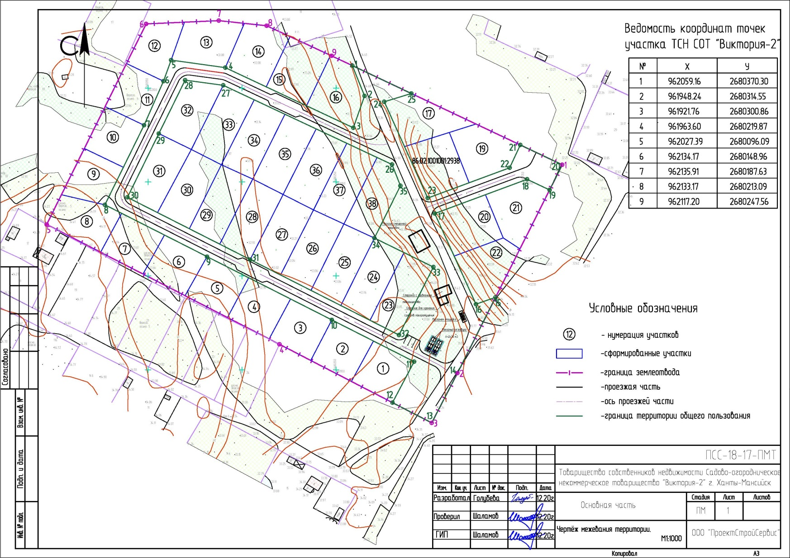
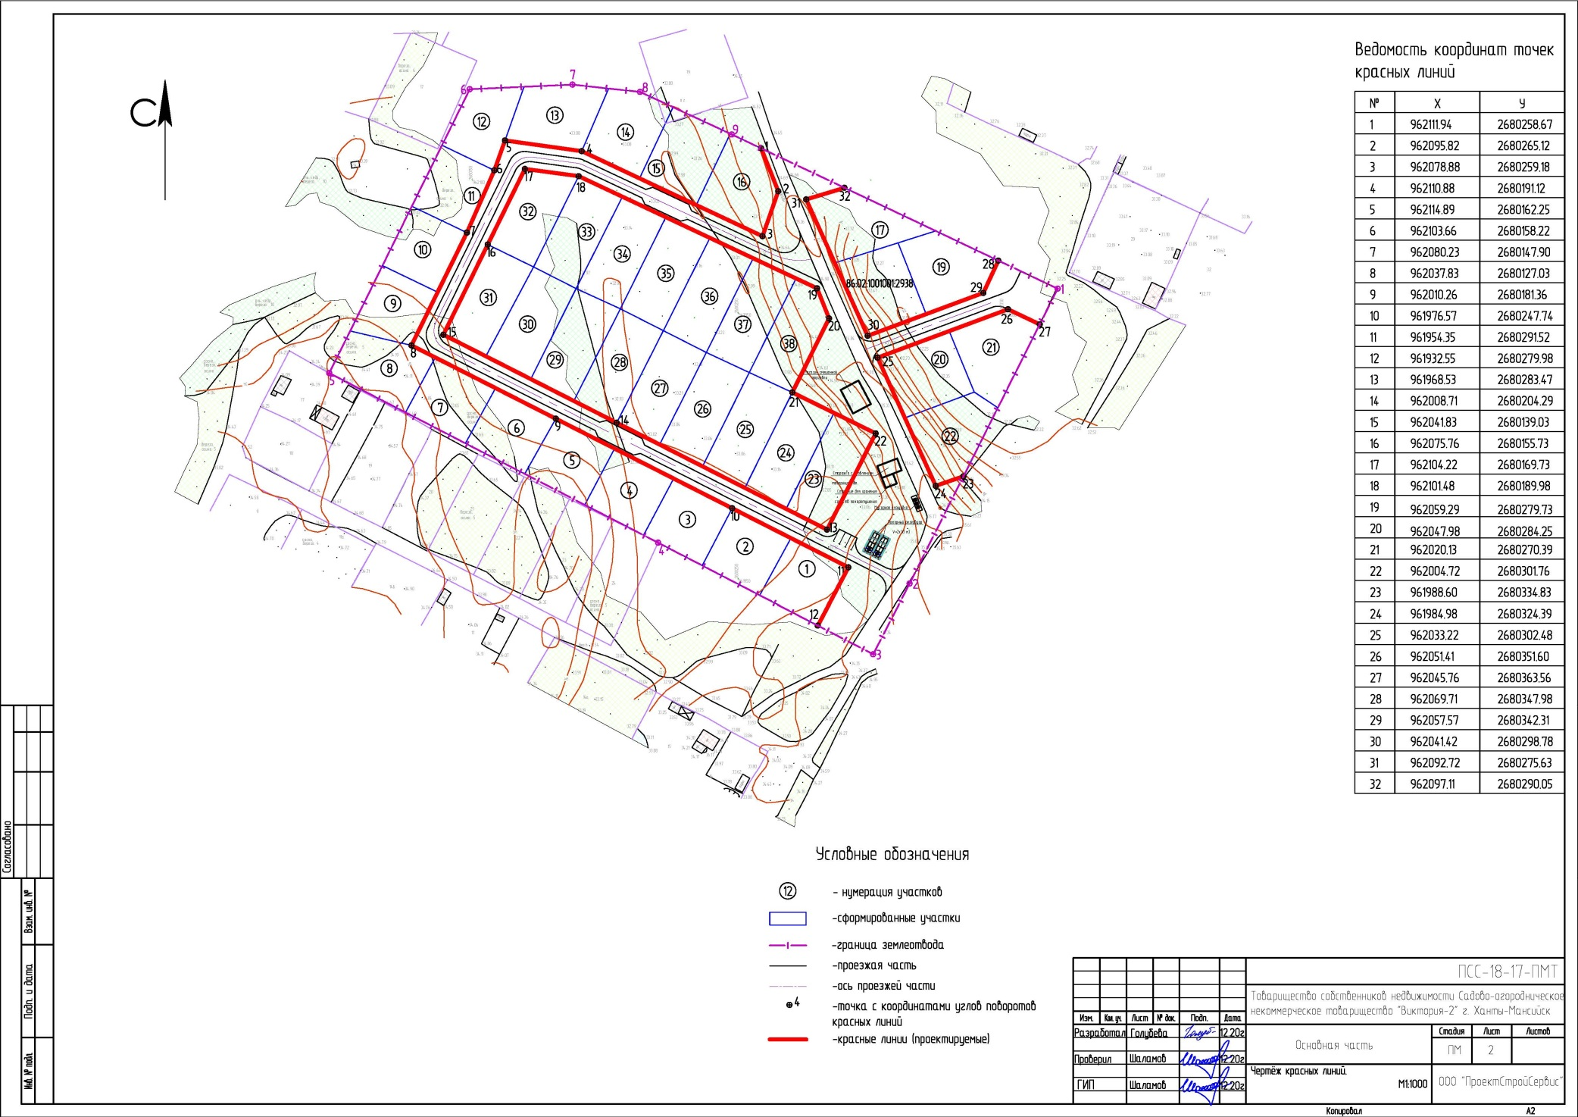

Проект межевания
территории товарищества собственников недвижимости
«Садоводческое-огородническое некоммерческое товарищество
«Виктория-2»
в городе Ханты-Мансийске»
(далее – ТСН СОНТ «Виктория-2»)

Общие положения

В данном проекте разрабатываются материалы для межевания зоны планируемого размещения участков для садоводства и огородничества на основе проекта планировки территории ТСН СОНТ «Виктория-2», местонахождение ТСН СОНТ «Виктория-2»: Ханты-Мансийский автономный округ – Югра, город Ханты-Мансийск, в районе СОТ «Связист».
Проект межевания территории выполнен в соответствии с:
заданием на разработку проекта межевания территории;
сведениями государственного кадастра недвижимости, предоставленными на территорию проектирования;
на основе чертежей планировки территории М 1:1000.

Характеристика проектируемой территории

Проектируемая территория ТСН СОНТ «Виктория-2» располагается в границах города Ханты-Мансийска.
Площадь территории в границах проекта межевания составляет 3,3940 га.
Площадь образованных участков составляет 2,5343 га.
Площадь территории общего пользования составляет 0,8597 га.
Территория ТСН СОНТ «Виктория-2» предусмотрена для ведения садоводства и огородничества в соответствии с приказом Министерства экономического развития Российской Федерации от 01.09.2014 №540 «Об утверждении классификатора видов разрешенного использования земельных участков».
Участки вновь образуемые для ведения садоводства – 38 шт.
Участки общего назначения – 1 шт.
Участок, стоящий на кадастровом учете (кадастровый номер участка 86:02:1001001:2938) – 1 шт.
На территории в пределах границы проектирования формируется 38 участков путем раздела земельного участка с кадастровым номером 86:02:1001001:1971 площадью 33940 кв.м, с сохранением исходного.
Участки, предназначенные для индивидуального пользования, подлежат обязательному государственному кадастровому учету в ЕГРН.
Границы участков обозначены на чертеже межевания территории.
Площади участков подсчитаны в границе формирования участков.
В проекте межевания земельных участков фиксируются границы земельных участков с обозначением координат поворотных точек.
Категория земель территории ТСН СОНТ «Виктория-2» – земли населенных пунктов.
По результатам сравнения проведенных инженерно-геодезических изысканий и официально предоставленных Управлением Федеральной службы государственной регистрации, кадастра и картографии по Ханты-Мансийскому автономному округу – Югре данных кадастровых планов территорий была выявлена геодезическая погрешность координат границ земельных участков, составляющая ∆x= - 1,32 м, ∆y= + 2,83м.
В соответствии с Правилами землепользования и застройки территории города Ханты-Мансийска (далее – Правила), утвержденных решением Думы города Ханты-Мансийска от 26.09.2008 №590, проектируемая территория межевания ТСН СОНТ «Виктория-2» находится в зоне застройки сезонного проживания ЖЗ 105 планировочного микрорайона 1:5:2, где основные виды и параметры разрешенного использования земельных участков и объектов капитального строительства: «Ведение садоводства, Ведение огородничества», «Сельскохозяйственное использование», «Коммунальное обслуживание», вспомогательные виды и параметры разрешенного использования земельных участков и объектов капитального строительства: «Коммунальное обслуживание», «Земельные участки (территории) общего пользования», условно разрешенные виды и параметры использования земельных участков и объектов капитального строительства: «Деловое управление», «Магазины».

Проектное решение

Проект межевания территории разрабатывается с целью определения местоположения границ образуемых земельных участков в соответствии с градостроительной документацией и градостроительными регламентами Правил.
При разработке проекта межевания территории обеспечено соблюдение следующих требований: границы проектируемых земельных участков устанавливаются в зависимости от вида территориальной зоны и обеспечения условий эксплуатации объектов недвижимости, включая проезды, проходы к ним.
Образование земельных участков выполнено с учетом существующей градостроительной ситуации, положения красных линий.
В границах проектирования территории общего пользования выделены красными линиями – зона улично-дорожной сети.

Краткая физико-географическая характеристика района работ

Площадка изысканий представляет собой частично застроенную территорию, местами со сложным рельефом.
Гидрографическая сеть представлена рекой Иртыш, относящейся к бассейну реки Обь. Зона проектирования относится к I району, 1Д подрайону климатического районирования для строительства согласно СНиП 23-01-99. Климатическая характеристика района изысканий принята по ближайшей метеостанции города Ханты-Мансийска.
В результате рекогносцировочного обследования негативных природных и техноприродных процессов не обнаружено.

Сведения о земельных участках, образованных путем раздела земельного участка с кадастровым номером 86:02:1001001:1971 с сохранением исходного
в изменяемых границах
Кадастровый квартал 86:02:1001001 |  |  |  |  |  | Категория земель: земли населенных пунктов
№ точки |  | X | Y | Сегмент | Длина, м | Кадастровый номер участка | Местоположение (адрес) | Площадь, кв.м | Периметр, м | Вид разрешенного использования
Сведения об исходном земельном участке
1 |  | 962059.16 | 2680370.30 | 1-2 | 124,14 | 86:02:1001001:1971 | Российская Федерация, Ханты-Мансийский автономный округ – Югра, город Ханты-Мансийск, территория товарищества собственников недвижимости «Садоводческое-огородническое некоммерческое товарищество «Виктория-2»,  земельный участок 1/1 | 33940 | 741,58 | Для ведения гражданами садоводства  и огородничества
2 |  | 961948.24 | 2680314.55 | 2-3 | 29,81
3 |  | 961921.76 | 2680300.86 | 3-4 | 91,15
4 |  | 961963.60 | 2680219.87 | 4-5 | 139,25
5 |  | 962027.39 | 2680096.09 | 5-6 | 119,15
6 |  | 962134.17 | 2680148.96 | 6-7 | 38,71
7 |  | 962135.91 | 2680187.63 | 7-8 | 250,61
8 |  | 962133.17 | 2680213.09 | 8-9 | 38,06
9 |  | 962117.20 | 2680247.56 | 9-1 | 135,70
Сведения об образуемых земельных участках
Кадастровый квартал 86:02:1001001 |  |  |  |  |  | Категория земель: земли населенных пунктов
№ точки | X |  | Y | Сегмент | Длина, м | Кадастровый номер участка | Местоположение (адрес) | Площадь, кв.м | Периметр, м | Вид разрешенного использования  (согласно Приказу Министерства экономического развития Российской Федерации  от 01.09.2014 №540)
Участок №1
1 | 961943.83 |  | 2680258.14 | 1-2 | 24,5 | 86:02:1001001:1971:ЗУ1 | Ханты-Мансийский автономный округ – Югра, г.Ханты-Мансийск,  ТСН СОНТ «Виктория-2» участок 1 | 600,0 | 97,99 | Ведение садоводства
2 | 961965.33 |  | 2680269.89 | 2-3 | 24,25
3 | 961954.35 |  | 2680291.52 | 3-4 | 24,67
4 | 961932.55 |  | 2680279.98 | 4-1 | 24,57
Участок №2
1 | 961943.83 |  | 2680258.14 | 1-2 | 24,5 | 86:02:1001001:1971:ЗУ2 | Ханты-Мансийский автономный округ – Югра, г.Ханты-Мансийск,  ТСН СОНТ «Виктория-2» участок 2 | 600,0 | 97,9 | Ведение садоводства
2 | 961965.33 |  | 2680269.89 | 2-3 | 24,8
3 | 961976.57 |  | 2680247.74 | 3-4 | 24,3
4 | 961955.01 |  | 2680236.51 | 4-1 | 24,3
Участок №3
1 | 961966.43 |  | 2680214.38 | 1-2 | 24,15 | 86:02:1001001:1971:ЗУ3 | Ханты-Мансийский автономный округ – Югра, г.Ханты-Мансийск,  ТСН СОНТ «Виктория-2» участок 3 | 600,0 | 97,98 | Ведение садоводства
2 | 961987.72 |  | 2680225.76 | 2-3 | 24,65
3 | 961976.57 |  | 2680247.74 | 3-4 | 24,3
4 | 961955.01 |  | 2680236.51 | 4-1 | 24,88
Участок №4
1 | 961966.43 |  | 2680214.38 | 1-2 | 24,15 | 86:02:1001001:1971:ЗУ4 | Ханты-Мансийский автономный округ – Югра, г.Ханты-Мансийск,  ТСН СОНТ «Виктория-2» участок 4 | 600,0 | 98,02 | Ведение садоводства
2 | 961987.72 |  | 2680225.76 | 2-3 | 24,96
3 | 961999.02 |  | 2680203.50 | 3-4 | 24,0
4 | 961977.84 |  | 2680192.24 | 4-1 | 24,91
Участок №5
1 | 961989.47 |  | 2680169.66 | 1-2 | 23,8 | 86:02:1001001:1971:ЗУ5 | Ханты-Мансийский автономный округ – Югра, г.Ханты-Мансийск,  ТСН СОНТ «Виктория-2» участок 5 | 601,0 | 97,99 | Ведение садоводства
2 | 962010.26 |  | 2680181.36 | 2-3 | 24,8
3 | 961999.02 |  | 2680203.50 | 3-4 | 24,0
4 | 961977.84 |  | 2680192.24 | 4-1 | 25,39
Участок №6
1 | 961989.47 |  | 2680169.66 | 1-2 | 23,8 | 86:02:1001001:1971:ЗУ6 | Ханты-Мансийский автономный округ – Югра, г.Ханты-Мансийск,  ТСН СОНТ «Виктория-2» участок 6 | 600,0 | 98,18 | Ведение садоводства
2 | 962010.26 |  | 2680181.36 | 2-3 | 25,4
3 | 962021.76 |  | 2680158.70 | 3-4 | 23,68
4 | 962000.99 |  | 2680147.32 | 4-1 | 25,3
Участок №7
1 | 962012.60 |  | 2680124.78 | 1-2 | 23,5 | 86:02:1001001:1971:ЗУ7 | Ханты-Мансийский автономный округ – Югра, г.Ханты-Мансийск,  ТСН СОНТ «Виктория-2» участок 7 | 600,0 | 97,98 | Ведение садоводства
2 | 962033.31 |  | 2680135.94 | 2-3 | 25,5
3 | 962021.76 |  | 2680158.70 | 3-4 | 23,68
4 | 962000.99 |  | 2680147.32 | 4-1 | 25,3
Участок №8
1 | 962012.60 |  | 2680124.78 | 1-2 | 23,5 | 86:02:1001001:1971:ЗУ8 | Ханты-Мансийский автономный округ – Югра, г.Ханты-Мансийск,  ТСН СОНТ «Виктория-2» участок 8 | 600,0 | 107,22 | Ведение садоводства
2 | 962033.31 |  | 2680135.94 | 2-3 | 10,0
3 | 962037.83 |  | 2680127.03 | 3-4 | 23,72
4 | 962043.22 |  | 2680103.93 | 4-5 | 17,7
5 | 962027.39 |  | 2680096.09 | 5-1 | 32,3
Участок №9
1 | 962067.82 |  | 2680116.11 | 1-2 | 23,0 | 86:02:1001001:1971:ЗУ9 | Ханты-Мансийский автономный округ – Югра, г.Ханты-Мансийск,  ТСН СОНТ «Виктория-2» участок 9 | 574,0 | 96,42 | Ведение садоводства
2 | 962057.84 |  | 2680136.87 | 2-3 | 22,3
3 | 962037.83 |  | 2680127.03 | 3-4 | 23,72
4 | 962043.22 |  | 2680103.93 | 4-1 | 27,4
Участок №10
1 | 962067.82 |  | 2680116.11 | 1-2 | 23,0 | 86:02:1001001:1971:ЗУ10 | Ханты-Мансийский автономный округ – Югра, г.Ханты-Мансийск,  ТСН СОНТ «Виктория-2» участок 10 | 574,0 | 95,68 | Ведение садоводства
2 | 962057.84 |  | 2680136.87 | 2-3 | 24,98
3 | 962080.23 |  | 2680147.90 | 3-4 | 22,97
4 | 962090.13 |  | 2680127.15 | 4-1 | 24,91
Участок №11
1 | 962113.07 |  | 2680138.51 | 1-2 | 21,82 | 86:02:1001001:1971:ЗУ11 | Ханты-Мансийский автономный округ – Югра, г.Ханты-Мансийск,  ТСН СОНТ «Виктория-2» участок 11 | 574,0 | 95,96 | Ведение садоводства
2 | 962103.66 |  | 2680158.22 | 2-3 | 25,6
3 | 962080.23 |  | 2680147.90 | 3-4 | 22,97
4 | 962090.13 |  | 2680127.15 | 4-1 | 25,6
Участок №12
1 | 962113.07 |  | 2680138.51 | 1-2 | 21,82 | 86:02:1001001:1971:ЗУ12 | Ханты-Мансийский автономный округ – Югра, г.Ханты-Мансийск,  ТСН СОНТ «Виктория-2» участок 12 | 574,0 | 99,16 | Ведение садоводства
2 | 962103.66 |  | 2680158.22 | 2-3 | 11,92
3 | 962114.89 |  | 2680162.25 | 3-4 | 21,42
4 | 962135.09 |  | 2680169.39 | 4-5 | 20,46
5 | 962134.17 |  | 2680148.96 | 5-1 | 23,54
Участок №13
1 | 962134.45 |  | 2680201.22 | 1-2 | 25,65 | 86:02:1001001:1971:ЗУ13 | Ханты-Мансийский автономный округ – Югра, г.Ханты-Мансийск,  ТСН СОНТ «Виктория-2» участок 13 | 703,0 | 108,14 | Ведение садоводства
2 | 962110.88 |  | 2680191.12 | 2-3 | 29,15
3 | 962114.89 |  | 2680162.25 | 3-4 | 21,42
4 | 962135.09 |  | 2680169.39 | 4-5 | 18,25
5 | 962135.91 |  | 2680187.63 | 5-1 | 13,67
Участок №14
1 | 962134.45 |  | 2680201.22 | 1-2 | 25,65 | 86:02:1001001:1971:ЗУ14 | Ханты-Мансийский автономный округ – Югра, г.Ханты-Мансийск,  ТСН СОНТ «Виктория-2» участок 14 | 703,0 | 104,86 | Ведение садоводства
2 | 962110.88 |  | 2680191.12 | 2-3 | 24,0
3 | 962100.66 |  | 2680212.86 | 3-4 | 29,60
4 | 962127.42 |  | 2680225.51 | 4-5 | 13,68
5 | 962133.17 |  | 2680213.09 | 5-1 | 11,93
Участок №15
1 | 962117.45 |  | 2680247.03 | 1-2 | 29,73 | 86:02:1001001:1971:ЗУ15 | Ханты-Мансийский автономный округ – Югра, г.Ханты-Мансийск,  ТСН СОНТ «Виктория-2» участок 15 | 703,0 | 106,72 | Ведение садоводства
2 | 962090.60 |  | 2680234.26 | 2-3 | 23,66
3 | 962100.66 |  | 2680212.86 | 3-4 | 29,60
4 | 962127.42 |  | 2680225.51 | 4-1 | 23,73
Участок №16
1 | 962117.45 |  | 2680247.03 | 1-2 | 29,73 | 86:02:1001001:1971:ЗУ16 | Ханты-Мансийский автономный округ – Югра, г.Ханты-Мансийск,  ТСН СОНТ «Виктория-2» участок 16 | 703,0 | 105,42 | Ведение садоводства
2 | 962090.60 |  | 2680234.26 | 2-3 | 27,53
3 | 962078.88 |  | 2680259.18 | 3-4 | 17,93
4 | 962095.82 |  | 2680265.12 | 4-5 | 17,36
5 | 962111.94 |  | 2680258.67 | 5-1 | 12,87
Участок №17
1 | 962068.83 |  | 2680286.41 | 1-2 | 24,96 | 86:02:1001001:1971:ЗУ17 | Ханты-Мансийский автономный округ – Югра, г.Ханты-Мансийск,  ТСН СОНТ «Виктория-2» участок 17 | 711,0 | 119,11 | Ведение садоводства
2 | 962076.37 |  | 2680310.22 | 2-3 | 14,87
3 | 962080.86 |  | 2680324.40 | 3-4 | 37,97
4 | 962097.11 |  | 2680290.05 | 4-5 | 15,09
5 | 962092.72 |  | 2680275.63 | 5-1 | 26,21
Участок №19
1 | 962049.57 |  | 2680320.77 | 1-2 | 28,81 | 86:02:1001001:1971:ЗУ19 | Ханты-Мансийский автономный округ – Югра, г.Ханты-Мансийск,  ТСН СОНТ «Виктория-2» участок 19 | 711,0 | 106,12 | Ведение садоводства
2 | 962076.37 |  | 2680310.22 | 2-3 | 14,87
3 | 962080.86 |  | 2680324.40 | 3-4 | 26,09
4 | 962069.71 |  | 2680347.98 | 4-5 | 13,38
5 | 962057.57 |  | 2680342.31 | 5-1 | 22,97
Участок №20
1 | 962043.21 |  | 2680329.44 | 1-2 | 24,86 | 86:02:1001001:1971:ЗУ20 | Ханты-Мансийский автономный округ – Югра, г.Ханты-Мансийск,  ТСН СОНТ «Виктория-2» участок 20 | 702,0 | 106,26 | Ведение садоводства
2 | 962020.23 |  | 2680338.89 | 2-3 | 27,76
3 | 962010.58 |  | 2680312.85 | 3-4 | 24,89
4 | 962033.22 |  | 2680302.48 | 4-1 | 28,75
Участок №21
1 | 962043.21 |  | 2680329.44 | 1-2 | 24,86 | 86:02:1001001:1971:ЗУ21 | Ханты-Мансийский автономный округ – Югра, г.Ханты-Мансийск,  ТСН СОНТ «Виктория-2» участок 21 | 702,0 | 107,50
2 | 962020.23 |  | 2680338.89 | 2-3 | 10,64
3 | 962014.37 |  | 2680347.79 | 3-4 | 35,13
4 | 962045.76 |  | 2680363.56 | 4-5 | 13,22
5 | 962051.41 |  | 2680351.60 | 5-1 | 23,63
Участок №22
1 | 962010.58 |  | 2680312.85 | 1-2 | 27,76 | 86:02:1001001:1971:ЗУ22 | Ханты-Мансийский автономный округ – Югра, г.Ханты-Мансийск,  ТСН СОНТ «Виктория-2» участок 22 | 702,0 | 106,36 | Ведение садоводства
2 | 962020.23 |  | 2680338.89 | 2-3 | 10,64
3 | 962014.37 |  | 2680347.79 | 3-4 | 28,83
4 | 961988.60 |  | 2680334.83 | 4-5 | 11,05
5 | 961984.98 |  | 2680324.39 | 5-1 | 28,08
Участок №23
1 | 961976.35 |  | 2680268.07 | 1-2 | 40,32 | 86:02:1001001:1971:ЗУ23 | Ханты-Мансийский автономный округ – Югра, г.Ханты-Мансийск,  ТСН СОНТ «Виктория-2» участок 23 | 701,0 | 115,53 | Ведение садоводства
2 | 962012.40 |  | 2680286.13 | 2-3 | 17,42
3 | 962004.72 |  | 2680301.76 | 3-4 | 40,54
4 | 961968.53 |  | 2680283.47 | 4-1 | 17,25
Участок №24
1 | 961976.35 |  | 2680268.07 | 1-2 | 40,32 | 86:02:1001001:1971:ЗУ24 | Ханты-Мансийский автономный округ – Югра, г.Ханты-Мансийск,  ТСН СОНТ «Виктория-2» участок 24 | 703,0 | 115,35 | Ведение садоводства
2 | 962012.40 |  | 2680286.13 | 2-3 | 17,52
3 | 962020.13 |  | 2680270.39 | 3-4 | 40,08
4 | 961984.23 |  | 2680252.54 | 4-1 | 17,43
Участок №25
1 | 961992.30 |  | 2680236.63 | 1-2 | 39,45 | 86:02:1001001:1971:ЗУ25 | Ханты-Мансийский автономный округ – Югра, г.Ханты-Мансийск,  ТСН СОНТ «Виктория-2» участок 25 | 710,0 | 115,21 | Ведение садоводства
2 | 962027.64 |  | 2680254.20 | 2-3 | 17,85
3 | 962020.13 |  | 2680270.39 | 3-4 | 40,08
4 | 961984.23 |  | 2680252.54 | 4-1 | 17,83
Участок №26
1 | 961992.30 |  | 2680236.63 | 1-2 | 39,45 | 86:02:1001001:1971:ЗУ26 | Ханты-Мансийский автономный округ – Югра, г.Ханты-Мансийск,  ТСН СОНТ «Виктория-2» участок 26 | 704,0 | 114,21 | Ведение садоводства
2 | 962027.64 |  | 2680254.20 | 2-3 | 17,83
3 | 962035.14 |  | 2680238.00 | 3-4 | 38,80
4 | 962000.51 |  | 2680220.46 | 4-1 | 18,13
Участок №27
1 | 962008.71 |  | 2680204.29 | 1-2 | 38,83 | 86:02:1001001:1971:ЗУ27 | Ханты-Мансийский автономный округ – Югра, г.Ханты-Мансийск,  ТСН СОНТ «Виктория-2» участок 27 | 704,0 | 113,89 | Ведение садоводства
2 | 962043.35 |  | 2680221.84 | 2-3 | 18,13
3 | 962035.14 |  | 2680238.00 | 3-4 | 38,80
4 | 962000.51 |  | 2680220.46 | 4-1 | 18,13
Участок №28
1 | 962008.71 |  | 2680204.29 | 1-2 | 38,83 | 86:02:1001001:1971:ЗУ28 | Ханты-Мансийский автономный округ – Югра, г.Ханты-Мансийск,  ТСН СОНТ «Виктория-2» участок 28 | 704,0 | 113,95 | Ведение садоводства
2 | 962043.35 |  | 2680221.84 | 2-3 | 18,14
3 | 962051.56 |  | 2680205.67 | 3-4 | 38,85
4 | 962016.92 |  | 2680188.12 | 4-1 | 18,13
Участок №29
1 | 962025.12 |  | 2680171.96 | 1-2 | 38,08 | 86:02:1001001:1971:ЗУ29 | Ханты-Мансийский автономный округ – Югра, г.Ханты-Мансийск,  ТСН СОНТ «Виктория-2» участок 29 | 701,0 | 113,38 | Ведение садоводства
2 | 962059.20 |  | 2680188.99 | 2-3 | 18,32
3 | 962051.56 |  | 2680205.67 | 3-4 | 38,85
4 | 962016.92 |  | 2680188.12 | 4-1 | 18,13
Участок №30
1 | 962025.12 |  | 2680171.96 | 1-2 | 38,08 | 86:02:1001001:1971:ЗУ30 | Ханты-Мансийский автономный округ – Югра, г.Ханты-Мансийск,  ТСН СОНТ «Виктория-2» участок 30 | 703,0 | 113,07 | Ведение садоводства
2 | 962059.20 |  | 2680188.99 | 2-3 | 17,92
3 | 962067.31 |  | 2680173.01 | 3-4 | 38,09
4 | 962033.72 |  | 2680155.02 | 4-1 | 18,98
Участок №31
1 | 962041.83 |  | 2680139.03 | 1-2 | 37,82 | 86:02:1001001:1971:ЗУ31 | Ханты-Мансийский автономный округ – Югра, г.Ханты-Мансийск,  ТСН СОНТ «Виктория-2» участок 31 | 705,0 | 113,09 | Ведение садоводства
2 | 962075.76 |  | 2680155.73 | 2-3 | 19,25
3 | 962067.31 |  | 2680173.01 | 3-4 | 38,09
4 | 962033.72 |  | 2680155.02 | 4-1 | 17,93
Участок №32
1 | 962104.22 |  | 2680169.73 | 1-2 | 31,72 | 86:02:1001001:1971:ЗУ32 | Ханты-Мансийский автономный округ – Югра, г.Ханты-Мансийск,  ТСН СОНТ «Виктория-2» участок 32 | 674,0 | 109,53 | Ведение садоводства
2 | 962075.76 |  | 2680155.73 | 2-3 | 19,25
3 | 962067.31 |  | 2680173.01 | 3-4 | 38,14
4 | 962101.48 |  | 2680189.98 | 4-1 | 20,42
Участок №33
1 | 962093.74 |  | 2680206.45 | 1-2 | 38,70 | 86:02:1001001:1971:ЗУ33 | Ханты-Мансийский автономный округ – Югра, г.Ханты-Мансийск,  ТСН СОНТ «Виктория-2» участок 33 | 694,0 | 112,95 | Ведение садоводства
2 | 962059.20 |  | 2680188.99 | 2-3 | 17,92
3 | 962067.31 |  | 2680173.01 | 3-4 | 38,14
4 | 962101.48 |  | 2680189.98 | 4-1 | 18,19
Участок №34
1 | 962093.74 |  | 2680206.45 | 1-2 | 38,70 | 86:02:1001001:1971:ЗУ34 | Ханты-Мансийский автономный округ – Югра, г.Ханты-Мансийск,  ТСН СОНТ «Виктория-2» участок 34 | 702,0 | 113,59 | Ведение садоводства
2 | 962059.20 |  | 2680188.99 | 2-3 | 18,32
3 | 962051.56 |  | 2680205.67 | 3-4 | 38,51
4 | 962086.05 |  | 2680222.80 | 4-1 | 18,06
Участок №35
1 | 962078.26 |  | 2680239.39 | 1-2 | 39,06 | 86:02:1001001:1971:ЗУ35 | Ханты-Мансийский автономный округ – Югра, г.Ханты-Мансийск,  ТСН СОНТ «Виктория-2» участок 35 | 707,0 | 114,04 | Ведение садоводства
2 | 962043.35 |  | 2680221.84 | 2-3 | 18,14
3 | 962051.56 |  | 2680205.67 | 3-4 | 38,51
4 | 962086.05 |  | 2680222.80 | 4-1 | 18,33
Участок №36
1 | 962078.26 |  | 2680239.39 | 1-2 | 39,06 | 86:02:1001001:1971:ЗУ36 | Ханты-Мансийский автономный округ – Югра, г.Ханты-Мансийск,  ТСН СОНТ «Виктория-2» участок 36 | 711,0 | 114,83 | Ведение садоводства
2 | 962043.35 |  | 2680221.84 | 2-3 | 18,13
3 | 962035.14 |  | 2680238.00 | 3-4 | 39,62
4 | 962070.59 |  | 2680255.70 | 4-1 | 18,02
Участок №37
1 | 962063.02 |  | 2680271.81 | 1-2 | 39,50 | 86:02:1001001:1971:ЗУ37 | Ханты-Мансийский автономный округ – Югра, г.Ханты-Мансийск,  ТСН СОНТ «Виктория-2» участок 37 | 705,0 | 114,75 | Ведение садоводства
2 | 962027.64 |  | 2680254.20 | 2-3 | 17,83
3 | 962035.14 |  | 2680238.00 | 3-4 | 39,62
4 | 962070.59 |  | 2680255.70 | 4-1 | 17,80
Участок №38
1 | 962063.02 |  | 2680271.81 | 1-2 | 39,50 | 86:02:1001001:1971:ЗУ38 | Ханты-Мансийский автономный округ – Югра, г.Ханты-Мансийск,  ТСН СОНТ «Виктория-2» участок 38 | 667,0 | 109,37 | Ведение садоводства
2 | 962027.64 |  | 2680254.20 | 2-3 | 17,85
3 | 962020.13 |  | 2680270.39 | 3-4 | 31,09
4 | 962047.98 |  | 2680284.25 | 4-5 | 12,18
5 | 962059.29 |  | 2680279.73 | 5-1 | 8,75
Сведения о земельном участке общего назначения
Кадастровый квартал 86:02:1001001 |  |  |  |  |  | Категория земель: земли населенных пунктов
№ точки | X |  | Y | Сегмент | Длина, м | Кадастровый номер участка | Местоположение (адрес) | Площадь, кв.м | Периметр, м | Вид разрешенного использования
1 | 962111.94 |  | 2680258.67 | 1-2 | 17,37 | 86:02:1001001:1971:ЗУ39 | Ханты-Мансийский автономный округ – Югра, г.Ханты-Мансийск,  ТСН СОНТ «Виктория-2» | 8597,0 | 1337,14 | Земельные участки общего назначения
2 | 962095.82 |  | 2680265.12 | 2-3 | 17,94
3 | 962078.88 |  | 2680259.18 | 3-4 | 75,21
4 | 962110.88 |  | 2680191.12 | 4-5 | 29,14
5 | 962114.89 |  | 2680162.25 | 5-6 | 11,93
6 | 962103.66 |  | 2680158.22 | 6-7 | 25,59
7 | 962080.23 |  | 2680147.90 | 7-8 | 47,27
8 | 962037.83 |  | 2680127.03 | 8-9 | 60,93
9 | 962010.26 |  | 2680181.36 | 9-10 | 74,4
10 | 961976.57 |  | 2680247.74 | 10-11 | 49,09
11 | 961954.35 |  | 2680291.52 | 11-12 | 24,67
12 | 961932.55 |  | 2680279.98 | 12-13 | 23,5
13 | 961921.76 |  | 2680300.86 | 13-14 | 29,8
14 | 961948.24 |  | 2680314.55 | 14-15 | 45,2
15 | 961988.60 |  | 2680334.83 | 15-16 | 11,1
16 | 961984.98 |  | 2680324.39 | 16-17 | 53,0
17 | 962033.22 |  | 2680302.48 | 17-18 | 52,4
18 | 962051.41 |  | 2680351.60 | 18-19 | 13,2
19 | 962045.76 |  | 2680363.56 | 19-20 | 15,0
20 | 962059.16 |  | 2680370.30 | 20-21 | 24,7
21 | 962069.71 |  | 2680347.98 | 21-22 | 13,4
22 | 962057.57 |  | 2680342.31 | 22-23 | 46,4
23 | 962041.42 |  | 2680298.78 | 23-24 | 56,3
24 | 962092.72 |  | 2680275.63 | 24-25 | 15,1
25 | 962097.11 |  | 2680290.05 | 25-1 | 34,7
26 | 962059.29 |  | 2680279.73 | 26-27 | 99,2
27 | 962101.48 |  | 2680189.98 | 27-28 | 20,4
28 | 962104.22 |  | 2680169.73 | 28-29 | 31,7
29 | 962075.76 |  | 2680155.73 | 29-30 | 37,8
30 | 962041.83 |  | 2680139.03 | 30-31 | 73,2
31 | 962008.71 |  | 2680204.29 | 31-32 | 88,8
32 | 961968.53 |  | 2680283.47 | 32-33 | 40,5
33 | 962004.72 |  | 2680301.76 | 33-34 | 34,9
34 | 962020.13 |  | 2680270.39 | 34-35 | 31,1
35 | 962047.98 |  | 2680284.25 | 35-26 | 12,2
Сведения о земельном участке стоящем на кадастровом учете
Кадастровый квартал 86:02:1001001 |  |  |  |  |  | Категория земель: земли населенных пунктов
№ точки | X |  | Y | Сегмент | Длина, м | Кадастровый номер участка | Местоположение (адрес) | Площадь, кв.м | Периметр, м | Вид разрешенного использования
1 | 962068.83 |  | 2680286.41 | 1-2 | 24,96 | 86:02:1001001:2938 | Российская Федерация, Ханты-Мансийский автономный округ – Югра, город Ханты-Мансийск, территория товарищества собственников недвижимости «Садоводческое-огородническое некоммерческое товарищество «Виктория-2», земельный участок 1/1, участок 18 | 707,0 | 107,28 | Для ведения садоводства  и огородничества
2 | 962076.37 |  | 2680310.22 | 2-3 | 28,81
3 | 962049.57 |  | 2680320.77 | 3-4 | 23,46
4 | 962041.42 |  | 2680298.78 | 4-1 | 30,05

Публичные сервитуты

В границах проектируемой территории ТСН СОНТ «Виктория-2» публичные сервитуты не установлены. Для прохода или проезда к земельным участкам в границах проекта межевания территории возможно установление сервитутов согласно статье 274 Гражданского кодекса Российской Федерации.

Сведения об особо охраняемых природных территориях

В границах проекта межевания территории ТСН СОНТ «Виктория-2» особо охраняемые природные территории отсутствуют.

Сведения об объектах культурного наследия

В границах проекта межевания территории ТСН СОНТ «Виктория-2» объекты культурного наследия отсутствуют.

